VOLEJBALOVÝ ODDÍL TJ SVITAVY

pořádá

Memoriál manželů Vymětalových

I. Všeobecná ustanovení
Datum konání: sobota 10. září 2011.
Místo: sportovní hala Na Střelnici ve Svitavách, Pražská 2.
Začátek: 9:00.
Přihlášky: elektronickou formou na adresu jiri.svihel@eurogalant.cz nejpozději do 21. srpna 2011. Případně písemně zaslat na adresu Jiří Švihel, U Kojeneckého ústavu 13, 568 02 Svitavy. Přihlášená družstva obdrží propozice turnaje do 28. srpna 2011.
Občerstvení: přímo v hale bude otevřen bufet, v těsné blízkosti haly je obchod s potravinami (otevřeno pouze dopoledne) a restaurace.

II. Technická ustanovení
Předpis: hraje se dle platných volejbalových předpisů pro danou věkovou kategorii.
Věková kategorie: starší žákyně – dívky narozené 1. 9. 1996 a mladší.
Účastníci: maximálně 12 družstev.
Systém: bude stanoven dle počtu přihlášených družstev. Turnaj se odehraje na třech kurtech. Při naplnění kapacity 12 týmů budou odehrány 3 čtyřčlenné základní skupiny. Následně budou dohrány zápasy o umístění ve tříčlených skupinách dle pořadí v ZS (první ze skupin o 1. – 3. místo, druzí o 4. – 6. místo atd.).
Startovné: 500,- Kč.
Ceny: Každé zúčastněné družstvo obdrží cenu a diplom.

ORGANIZAČNÍ VÝBOR

Ředitel turnaje: Jiří Švihel
Vedoucí rozhodčích a zapisovatelů: Jiří Kryštůfek

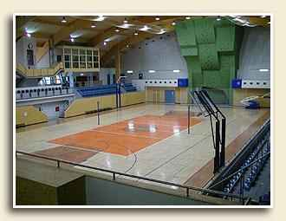

ROZDĚLOVNÍK

Lanškroun, Polička, Dolní Újezd, Litomyšl, Moravská Třebová, Ústí nad Orlicí, Slávia Kometa Praha, Studio Sport Praha, ZŠ Mikulova Praha, Tatran Střešovice, Olymp Praha, Náchod, Nové Veselí, Havlíčkův Brod, Bedřichov, Jihlava, Rychnov nad Kněžnou, Červený Kostelec, Olomouc, Zlín, DDM Brno, Junior Brno, Znojmo-Přímětice, Nový Jičín, Ostrava, Frýdek Místek, Bílovec, Třebíč, Hradec Králové, Prostějov, Přerov, Uherské Hradiště, Nový Jičín, Šternberk, Kroměříž, Břeclav.

